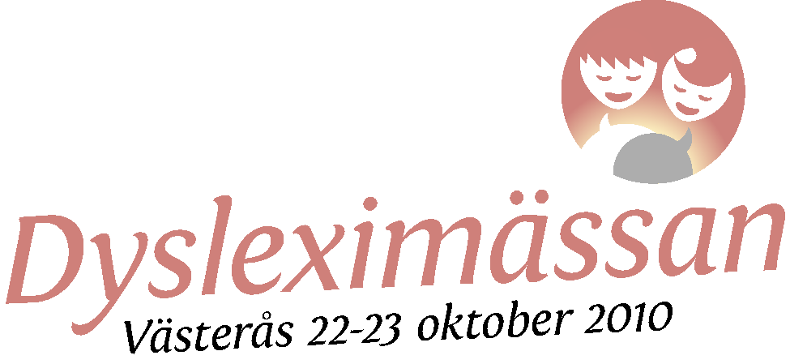

Dyslexiförbundet FMLS inbjuder i samarbete med Västerås stad och Specialpedagogiska skolmyndigheten till Dysleximässa på Aros Congress Center i Västerås den 22-23 oktober 2010.
Mässan presenterar en hel värld av möjligheter för personer med läs- och skrivsvårigheter/dyslexi.
Vi bjuder in till två spännande utställnings- och föreläsningsdagar!
• Ta chansen att bekanta Dig med olika hjälpmedel, pedagogik, litteratur m.m.
• Lär Dig mer om DAISY och digitalböcker
• Utställare och föreläsningar även om Dyskalkyli
• Besök våra många spännande föreläsningar. Lyssna på Ingvar Lundberg, Ulla Föhrer, Bodil Andersson Rack, Torbjörn Lundgren, Görel Sterner m.fl.
Se föreläsningsprogram på www.dyslexiforbundet.se
Mässans öppettider
Fredag: 9.00-18.00
Lördag: 9.00-16.00
Besökare betalar 100:- för en eller två dagar.
Medlemmar i förbundet och barn under 18 år går in gratis.
OBS! Det går att lösa ett förmånligt medlemskap på mässan och gå in gratis!

Festkväll på Mässan
fredag 22 oktober kl 19.00
Alla mässdeltagare och medlemmar i Dyslexiförbundet FMLS bjuds in till Festkväll på Mässan.
Vi bjuder på stor underhållning, buffétmat och dans.
Åldersgräns 18 år. Avgift 250 kronor.
Medverkande: Anna Book, Erik Winqvist och Niklas Hyland.
Anmälan via hemsidan www.dyslexiforbundet.se senast den 14 oktober.

